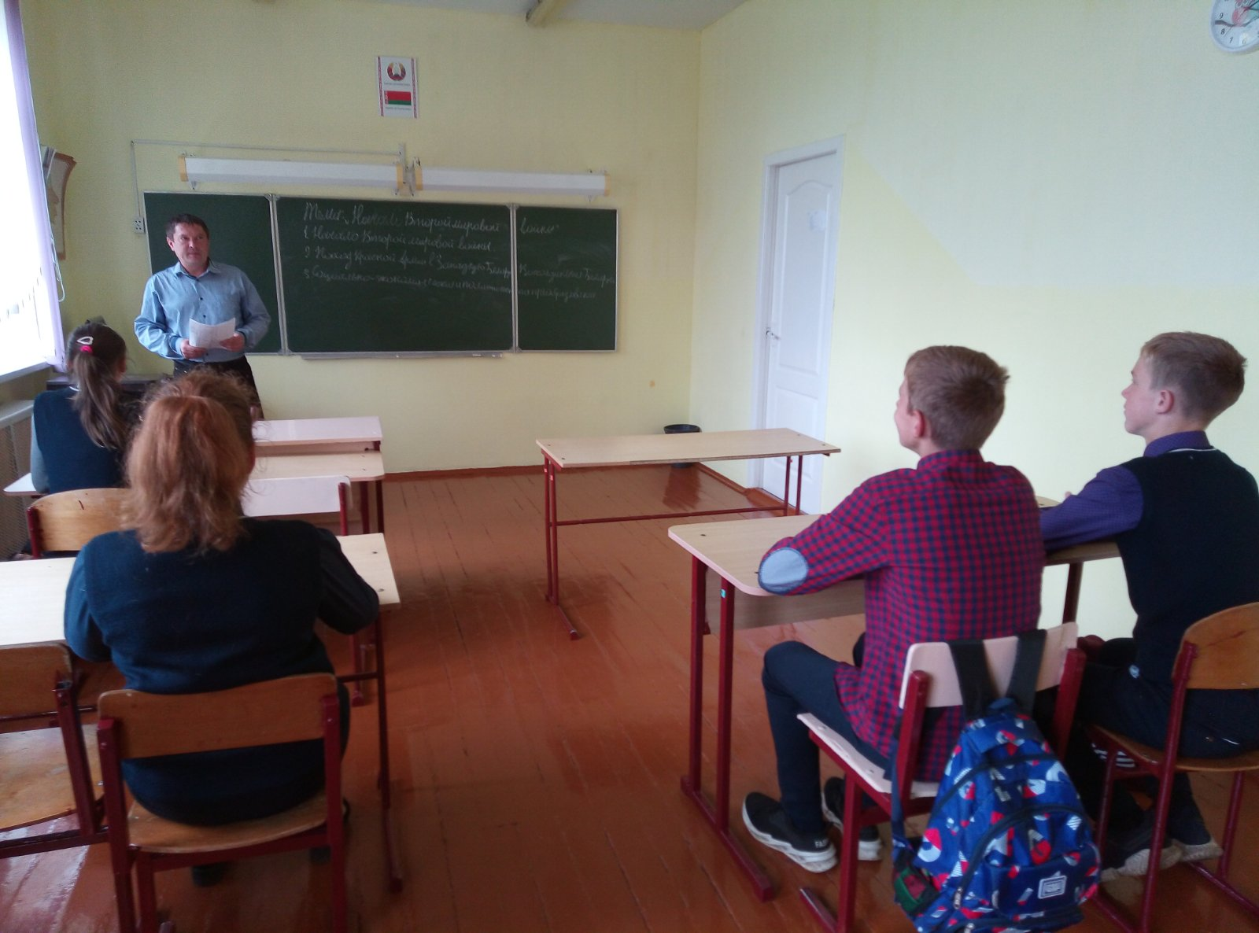 Дзяржаўная установа адукацыі “Навучальна-педагагічны комплекс Начскія яслі-сад-сярэдняя школа”, Воранаўскага раёна

16.09.2021 адбылося мерапрыемства інфармацыйна-адукацыйнага праекта “ШАГ” – “Школа Актыўнага Грамадзяніна” для навучэнцаў 9 класа

**Тэма: “Пачатак Другой сусветнай вайны”**

Форма правядзення: інфрмацыйная гадзіна з удзелам настаўніка гісторыі і грамадазнаўства Куеля Андрэя Часлававіча

Змястоўныя лініі інфармацыйнай гадзіны:

1. Пачатак Другой сусветнай вайны.

2. Паход Чырвонай Арміі ў Заходнюю Беларусь. Уз’яднанне Беларусі.

3. Сацыяльна-эканамічныя і палітычныя пераўтварэнні ў заходніх абласцях БССР.

Фотаматэрыялы размешчаны на сайце установы адукацыі https://nacha.schools.by/